|  |  |
| --- | --- |
| **理事会2021年会议 理事磋商会虚拟会议，2021年6月8-18日** |  |
|  |  |
|  |  |
| **议项：ADM 4** | **文件 C21/50 (Add.1)-C** |
| **2021年6月4日** |
| **原文：英文** |

|  |
| --- |
| **理事会财务和 人力资源工作组（CWG-FHR）主席的报告** |

|  |
| --- |
| 概要  本文件为理事会财务和人力资源工作组（CWG-FHR）于2021年6月3日举行虚拟会议的讨论情况报告。  需采取的行动  请理事会将CWG-FHR的工作**记录在案**，同时亦**审议**报告中确定的行动并酌情**发表意见**。  CWG-FHR建议国际电联秘书处创建一个信息概览，以便系统地监测已批准的普华永道（PWC）建议的实施情况，并向CWG-FHR和理事会报告其进展情况（包括普华永道所有建议的状况）。  ____________  参考文件  *[C20/50](http://www.itu.int/md/S20-CL-C-0050/en)*号文件和[理事会第563](https://www.itu.int/md/S19-CL-C-0142/en)号决定 |

**附件：**2件

# 1 引言

1.1 理事会2019年会议通过的第616号决定，责成秘书长招聘和聘请独立外部管理咨询公司，根据附件中规定的职责范围，对国际电联的区域代表处项目开展全面、有计划的战略和财务评估及审查，同时考虑到来自国际电联成员的文稿，并且向理事会2021年会议提交一份包含行动建议在内的报告。理事会在其决定中提供了指导磋商的详细职责范围。

1.2 经过竞争性招标，普华永道被选中进行这项独立研究。普华永道开展了工作，其最终报告于2020年7月提交给秘书处。

1.3 普华永道的报告已于2020年11月通过[C20/74](https://www.itu.int/md/S20-CL-C-0074/en)号文件提交给理事磋商会第二次虚拟会议（VCC2），同时还提交了一份秘书处关于普华永道报告的说明，对普华永道的报告和建议提出了初步看法（[C20/75](https://www.itu.int/md/S20-CL-C-0075/en)号文件）。

1.4 理事会将对普华永道的审议工作交给了CWG-FHR。

1.5 在2021年1月26日的会议上（见[CWG-FHR-12/17](https://www.itu.int/md/S21-CWGFHR12-C-0017/en)号文件），CWG-FHR决定召集一个特设组，审议和分析秘书长在C20/74号文件中介绍的普华永道报告提出的建议，同时考虑到国际电联成员国的提案和秘书处的意见，分析优化国际电联区域代表处结构的各种方案可能产生的财务影响，并起草建议，提交下一次CWG-FHR会议。

1.6 尼日利亚的Stella Erebor女士被任命为特设组主席，CWG-FHR的六（6）位副主席为特设组的副主席。所有成员国和部门成员均可参加该组的工作。特设组的职责范围载于[CWG-FHR-AH-RegPres-1/3](https://www.itu.int/md/S21-AHGFHR1-C-0003/en)号文件。

# 2 特设组的讨论情况

第一次会议

2.1 特设组的第一次会议于2021年3月23日召开，审议了以下文稿：

i 载于[CWG-FHR-AH-RegPres-1/2](https://www.itu.int/md/S21-AHGFHR1-C-0002/en)号文件中的、俄罗斯联邦对普华永道优化国际电联区域代表处结构的各种方案可能产生的财务影响的评估；

ii [CWG-FHR-AH-RegPres-1/5](https://www.itu.int/md/S21-AHGFHR1-C-0005/en)号文件中埃及有关国际电联区域代表性的文稿；

iii 秘书处就普华永道关于国际电联区域代表处的建议内容提议提交的文稿载于[CWG-FHR-AH-RegPres-1/4](https://www.itu.int/md/S21-AHGFHR1-C-0004/en)号文件。

2.2 特设组讨论了所提交的文件，并同意在审议普华永道提出的详细建议之前，特设组将审议并决定区域代表处的战略愿景。为筹备下次会议，主席要求并建议各成员根据普华永道报告中关于国际电联区域代表处的战略影响的第6段提出意见。特设组第一次会议的摘要记录载于[CWG-FHR-AH-RegPres-1/6](https://www.itu.int/md/S21-AHGFHR1-C-0006/en)号文件。

第二次会议

2.3 特设组第二次会议于2021年4月20日召开，收到了来自成员国的以下文稿：

i [CWG-FHR-AH-RegPres-2/3](https://www.itu.int/md/S21-AHGFHR2-C-0003/en)号文件中美国提交的文稿；

ii [CWG-FHR-AH-RegPres-2/4](https://www.itu.int/md/S21-AHGFHR2-C-0004/en)号文件中澳大利亚提交的文稿；

iii [CWG-FHR-AH-RegPres-2/5](https://www.itu.int/md/S21-AHGFHR2-C-0005/en)号文件中瑞士提交的文稿；

iv [CWG-FHR-AH-RegPres-2/6](https://www.itu.int/md/S21-AHGFHR2-C-0006/en)号文件中埃及阿拉伯共和国、科威特和南非提交的多国文稿。

2.4 秘书处还提交了一份关于普华永道建议的财务影响的文件（见[CWG-FHR-AH-RegPres-2/2](https://www.itu.int/md/S21-AHGFHR2-C-0002/en)号文件）。

2.5 主席发表了评论，试图为讨论提供框架。主席概述了秘书处提供的三个包含普华永道建议的附件。这些附件根据所需的决策级别将建议分为不同类别。主席指出，在第一次会议上，大家同意将重点放在以普华永道报告第6章为指导的区域代表处的总体战略方向上，并将关于结构的讨论限制在方案1（特设组称为“现状”方案，包括区域代表处和地区办事处）[1]和方案2（包括普华永道倾向的“仅设地区办事处”的配置）。

2.6 每个成员国的意见都已提交特设组，这些方案得到了详细讨论。

# 3 国际电联区域代表处特设组的成果

3.1 根据特设组会议上的发言（书面和口头），达成了以下决定：

a) 同意普华永道报告中提出的区域代表处的高级战略原则，但也需要考虑国际电联成员的意见和需求，具体如下：

• 明确目的；

• 推动影响；

• 实行问责制；

• 国际电联是一家；

• 联合国大家庭的一部分；

• 有管理的过渡。

b) 特设组支持维持国际电联区域代表处的现有结构。该结构将包括区域代表处和地区办事处，指出配置的细节应符合战略原则，并指出任何改变都需要进一步详细审议。

c) 特设组注意到并赞同秘书处正在进行和已经完成的工作，并支持秘书处继续实施那些根据以往决定可以实施的建议。这些建议将提高和加强区域代表性。

d) 秘书处应继续定期向CWG-FHR和理事会报告其进展情况（包括普华永道所有建议的状况）。

e) 要求秘书处提供以下进一步的输入意见，作为特设组提交给CWG-FHR的报告的一部分：

• 秘书处对瑞士和澳大利亚文稿提出的具体要求做出的答复；

• 根据特设组的决定，提供关于普华永道建议的最新状况报告和工作计划。

3.2 上述文件由秘书处编写，分别作为附件1和附件2提供。

附件1  
秘书处对成员文稿的回复

# 1 瑞士文稿

瑞士文稿（[CWG-FHR-AH-RegPres-2/5](https://www.itu.int/md/S21-AHGFHR2-C-0005/en)号文件）强调了以下问题：

**战略规划**

**瑞士：瑞士注意到，在CWG-FHR-AH-RegPres-1/4号文件附件3的评论中，秘书处指出“这些事项将需要对理事会与国际电联战略规划和运作规划有关的工作方法进行重大修订”。瑞士希望秘书处提供更多信息，说明如何改进战略规划和运作规划进程在各层面的相互作用，以支持国际电联通过其区域代表机构交付任务时具有一致的项目重点。**

国际电联致力于在制定新的战略规划时进一步整合和加强区域代表机构的职责、作用和目标。秘书处已着手评估如何在各层面改进总体战略规划和运作规划进程，并将此输入意见提供给理事会战略和财务规划工作组（CWG-SFP）内的成员国。

秘书处同意，对战略和规划框架的审议将使其与电信发展局已经实施的基于结果的管理（RBM）方法更加一致，并将使各区域代表处制定更加有效、重点突出和可实现的目标。从电信发展局的角度来看，电信发展顾问组（TDAG）有关ITU-D对国际电联战略规划和运作规划的贡献工作组成员正在进行的讨论有助于实现这些改革。战略规划是在整个国际电联范围内进行的，普华永道不仅为电信发展局，而且为整个国际电联战略的有效统一提出了建议。

制定新的战略规划和框架的进程将在理事会2021年会议上正式启动（见关于成立CWG-SFP的提案的C21/64号文件）。关于新的战略框架，事实上，秘书处的目的是协助成员审议RBM的实施情况和所吸取的经验教训，并协助成员调整整体框架的组成部分（即审议任务说明，重新设计框架的“架构”和不同层面的战略目标/部门目标/具体目标，包括审议普华永道报告中的任何相关建议，例如，在区域代表处层面添加有效/重点突出/可实现的目标），同时遵循其他联合国/发展机构的最佳做法和经验。

在电信发展局层面，根据TDAG工作组建议的战略重点，电信发展局已经开始完善其变革理论（ToC）模型，以开始构思如何使其基于结果的管理（RBM）框架和服务交付模式为未来重新定位。在起草新的国际电联战略期间，随着未来优先事项的最终确定，这一ToC设计将继续根据需要进行调整，以配合CWG-SFP的方向。

这种ToC模型是将一种更多的客户驱动的方法应用于由成员定义的主题优先事项，以提高电信发展局的效率，沿着这些战略途径将产品、支持和结果集中起来，实现[《连通2030年议程》](https://itu.foleon.com/itu/connect-2030-agenda/home/)的长期目标。这种针对新的主题优先事项的ToC模型将作为未来规划和评估的框架，加强战略规划和运作规划的共同结构。

图1：TDAG关于主题优先事项和用于电信发展局RBM的相应ToC建议

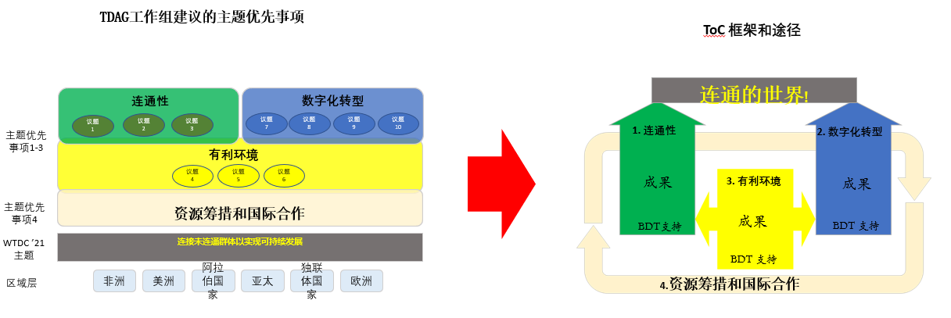

作为这项工作的一部分，电信发展局还在完善其产品和服务的顺序和整合，沿着新的主题优先事项ToC途径，为提供技术支持和为成功奠定条件规划最合乎逻辑的顺序，以便根据证据驱动服务与需求的匹配。

此外，为加强电信发展局运作规划中以客户为导向的重心，ToC数据模型包括对成员国提供的国家统计和调查数据进行的更动态整合。这一创新将通过区域和国家层面以及最不发达国家（LDC）、内陆发展中国家（LLDC）和小岛屿发展中国家（SIDS）群体的关键趋势的自动数据馈送改善电信发展局的运作规划。通过这种将数据馈送叠加到新的ToC模型的主题优先途径上，电信发展局旨在更加灵活地调整我们提供的支持和服务，以适应不断变化的趋势和成员不断变化的需求。

为了进一步指导贯穿在各层面并通过国际电联区域性代表机构完成任务中的方案重点，电信发展局的ToC框架旨在实现区域层面RBM、主题优先途径、运作规划、有序的技术支持提供和组合绩效评估的全面同步。这种区域性ToC的同步将有助于各区域根据其区域性举措和当地的具体趋势从战略上匹配电信发展局的技术支持，同时也与国际电联战略规划中定义的全球愿景和使命保持一致。

图2：区域性ToC与全球愿景和职责的同步

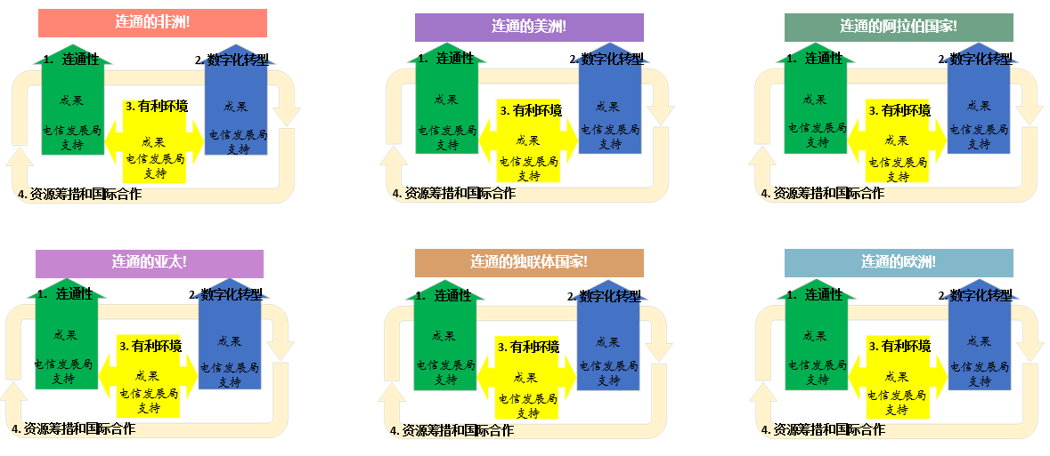

**联合国进程中的机遇**

**瑞士：瑞士认为，多边体系内的合作和联合国发展系统的改革（UNDS）为提高影响、效力和效率提供了机会。瑞士欢迎秘书处就潜在的合作途径，以及在目前的UNDS改革中看到的国际电联任务在各区域的交付机遇发表意见。**

国际电联通过电信发展局，已经开始加强与联合国发展系统的接触。

国际电联已经制定了一个分阶段与联合国发展合作署合作的方法，其中国际电联已经确定并与联合国发展合作署商定了国际电联按区域提供的服务，与全球所有驻地协调员分享了一项（国际电联和联合国发展合作署之间的）联合承诺，并商定了初步接触的重点国家名单。通过与各区域的驻地协调员举行网络研讨会，提高了对国际电联工作的认识，我们已经开始在许多重点国家通过共同国家评估和国家框架进行接触。

我们还参与了联合国秘书长的数字合作路线图，并积极参与了路线图响应小组的工作。目前，电信发展局正在通过我们的统计部门协助联合国确定关键绩效指标。这些指标将成为实现和衡量路线图目标的基础，而国际电联在与联合国发展协调办公室的实施工作中领导着路线图的两个重点领域。

国际电联越来越多地参与联合国层面的各种评估，包括四年一度的审议，但也许更重要的是，电信发展局已经越来越多地开始使用这些审议的结果，作为通过内部监测和评估提高绩效的标准。

最后，从2021年5月1日起，在国际电联纽约代表处设立了电信发展局联络处，这将为我们与联合国的协调和接触提供一个更多的层面，并大大加强我们在全球范围内充分参与联合国发展系统的能力，并将我们区域代表处的网络与联合国系统充分联系起来。该联络处特别注重与最不发达国家、内陆发展中国家和小岛屿发展中国家的接触，因此也将通过与更好地参与联合国系统的工作，提高国际电联向最有需要的国家提供支持的效率。

**协调、一致和监督：**

**瑞士：虽然将电信标准化局和无线电通信局职员重新部署到区域代表处似乎并不可取，但瑞士认为，驻地办事处能够尽可能地从总部的具体技术专长中受益至关重要。应尽可能支持区域代表处和总部职员之间的直接接触和沟通。一个小型的协调小组亦可以长期支持职责的履行。**

在区域代表处范围内与无线电通信局和电信标准化局进行更有效的合作问题，是整个国际电联各局之间正在进行的协调工作的一部分。在这方面注意到普华永道报告中提出的建议，秘书处将继续审议这些方案。

秘书处注意到瑞士提交的关于对区域代表处采用“国际电联是一家”方式的意见。秘书处注意到，普华永道的建议（1.1-1.3）提议大幅增加无线电通信局和电信标准化局在区域代表处和地区办事处的人员，包括提议将无线电通信局和电信标准化局职员（共8名职员）调往区域代表处。秘书处审议了这一建议，无线电通信局和电信标准化局认为这一做法不切实际。人们担心，这将减损无线电通信局和电信标准化局工作和职员的高度专业技术性质，并将（特别是从长远来说）导致降低这种派往区域的任务的有效性和附加技术价值。

秘书处认为，瑞士提出的安排形式，即由一个协调小组负责向区域代表处提供最佳的无线电通信局和电信标准化局支助，可能是一种适当的前进方式。我们注意到，这基本上是对目前工作方法的加强，其中包括电信发展局区域工作人员与无线电通信局和电信标准化局之间的定期协调，这种协调在过去一年中得到了改善。秘书处建议发展这一概念，并在未来12个月内全面实施。这一点体现在提交给特设组的工作计划中。

秘书处将考虑以下问题，以确定在这一关键领域实施改进的最佳方式：

• 召开协调委员会，明确职责范围，制定适当的定期会议时间表，并采取有效的电子监测和评估方法；

• 确保区域代表处和地区办事处与成员国就有关无线电通信局和电信标准化局和总秘书处事项的援助需求进行接触；

• 为所有各局和总秘书处提供援助提供一个明确的框架，以满足成员的需求。

秘书处将继续报告这方面以及普华永道提出的其他建议的进展。

# 2 澳大利亚的文稿

**澳大利亚在其文稿（CWG-FHR-AH-RegPres-2/4号文件）中要求秘书处概述其对区域代表处如何能够以一致和协调的方式最好地支持任务交付的进一步思考。**

秘书处认为，普华永道的报告就电联区域代表处改进任务交付的方法提供了宝贵的见解，并认为秘书处在很大程度上已经开始执行普华永道提出的建议，强调了秘书处在评估和改善电联任务交付方面的有效定位。秘书处重申在瑞士提出的问题范围内所作的上述各点，并注意到特设组为确定执行工作所应遵循的核心战略原则所采取的全面方式，让秘书处着手执行普华永道的建议，并经常向理事会报告，征求意见并开展审议，也许是最有效的办法。在这个框架内，秘书处将处理普华永道根据目前有关信息审议有关战略标准的每项建议的执行情况。

在此方面，秘书处指出，如果必要的建议不属于秘书处的权限或职责范围，可以逐案提交理事会和成员国审议。目前，这将适用于办公室的开放或关闭以及办公室结构或运作的重大变化等事项。

秘书处正在制定的执行计划（见特设组报告附件2）为理事会监督各项建议和加强区域代表处的努力提供了一个明确的框架。

附件2  
普华永道建议的最新状况

# 1 引言

本文件介绍了秘书处对普华永道提出的建议改进和增强的最新执行情况。普华永道提出了一项加强国际电联区域代表性的行动计划，包括四个实施流程，分为15项建议和50项支持行动。

应该指出的是，许多建议已经实施，或者正在由电信发展局和国际电联实施，以便为提高国际电联的效率作出其他努力，或应对国际电联以往评估中提出的建议，包括审计建议、独立管理顾问委员会（IMAC）建议或理事会决定。

# 2 工作计划

秘书处制定了一项工作计划，计划在2023年底前全面实施普华永道报告中秘书处有能力实施的部分（根据特设组的决定）。

拟议的工作计划分为三个图表，将来自普华永道报告的60项行动分为以下几类：

1 正在进行的行动；

2 已完成的建议；

3 需要理事会作出决定的建议。

应该注意的是，第三类行动还没有安排时间，完成的时间将取决于理事会对其主题的性质和时间作出的决定。

下面的图表总结了这些行动的现状。

图表1 – 区域代表处行动总结

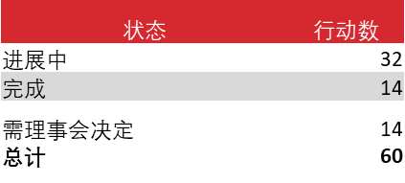

图表2至4提供了每个类别建议的进一步细节，图表2提供了拟议的实施时间表。

图表2 – 进展中的建议

该图表包含国际电联目前正在实施的建议，并包括目前提议的每项建议的实施时间表。

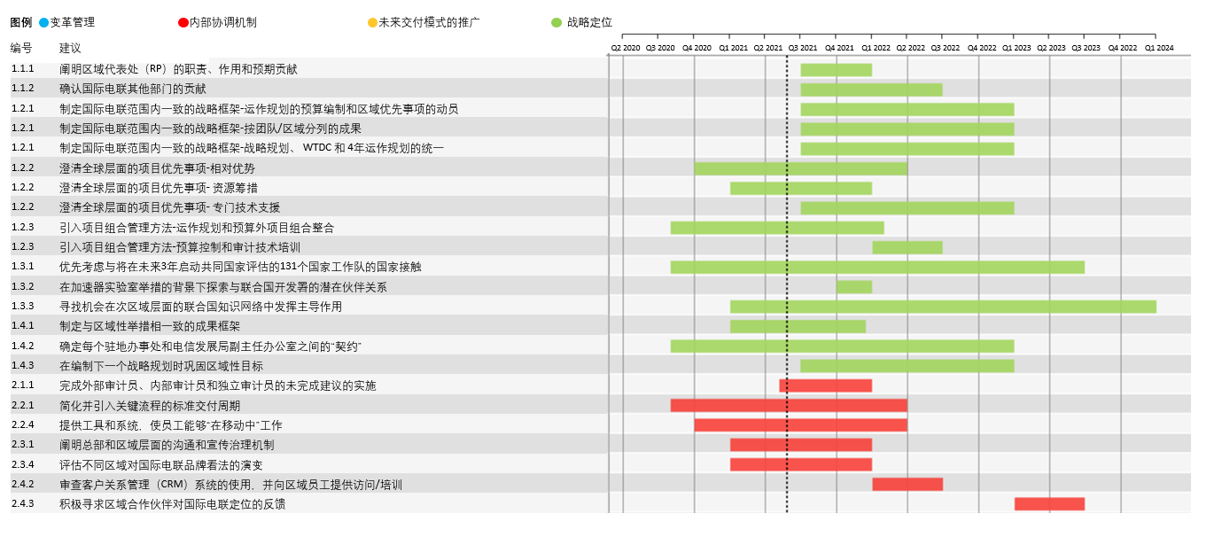

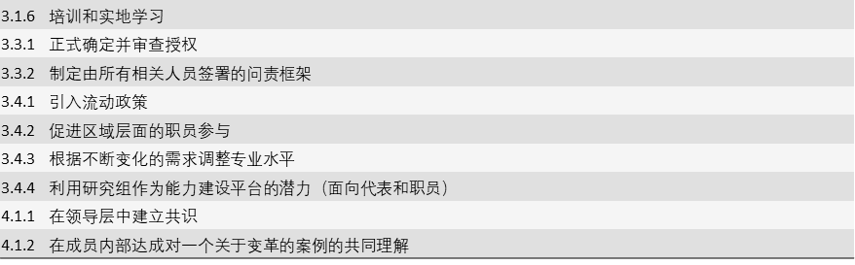

今天

图表3 – 已完成的建议

该图表包含国际电联已全面实施的建议。

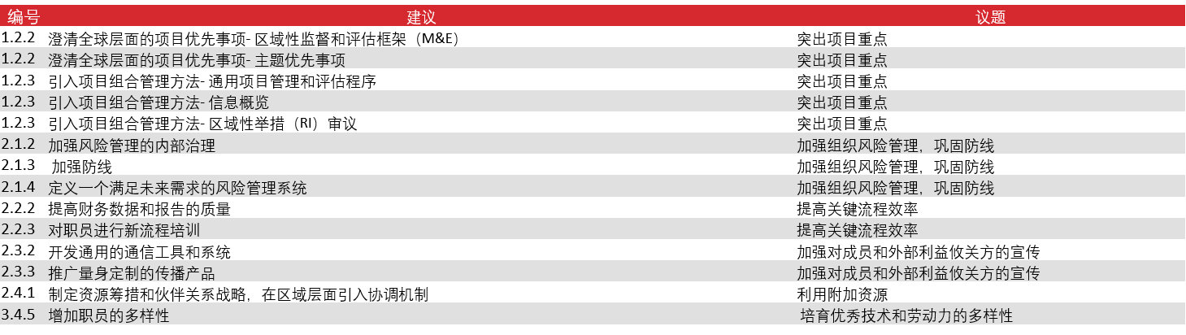

图表4 – 需要理事会作出决定的建议

该图表包含实施前需要理事会作出决定的那些建议。

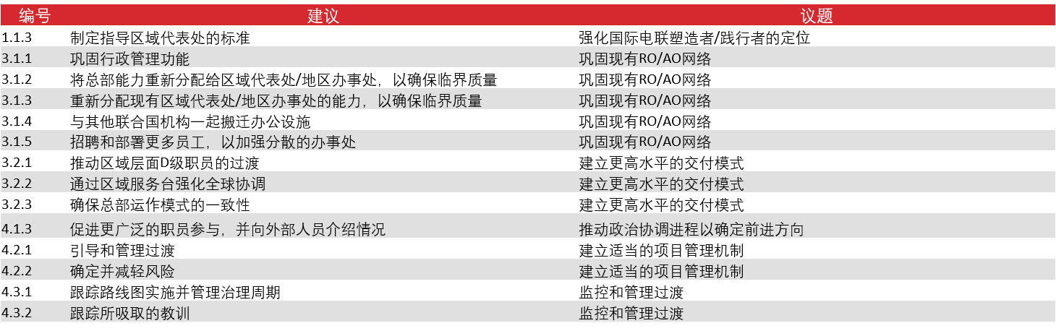

________________

1. 人们注意到，普华永道报告中的方案1包括新增办事处和关闭一些办事处。特设组既不支持也不反对增加新的办事处，而且一些成员国强烈反对关闭某些办事处。因此，没有就任何关闭、合并或开设办事处作出决定。特设组的决定只涉及到维持目前结构中的两类办事处（区域代表处和地区办事处）。